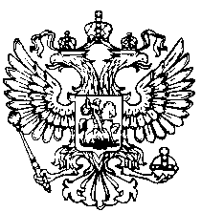
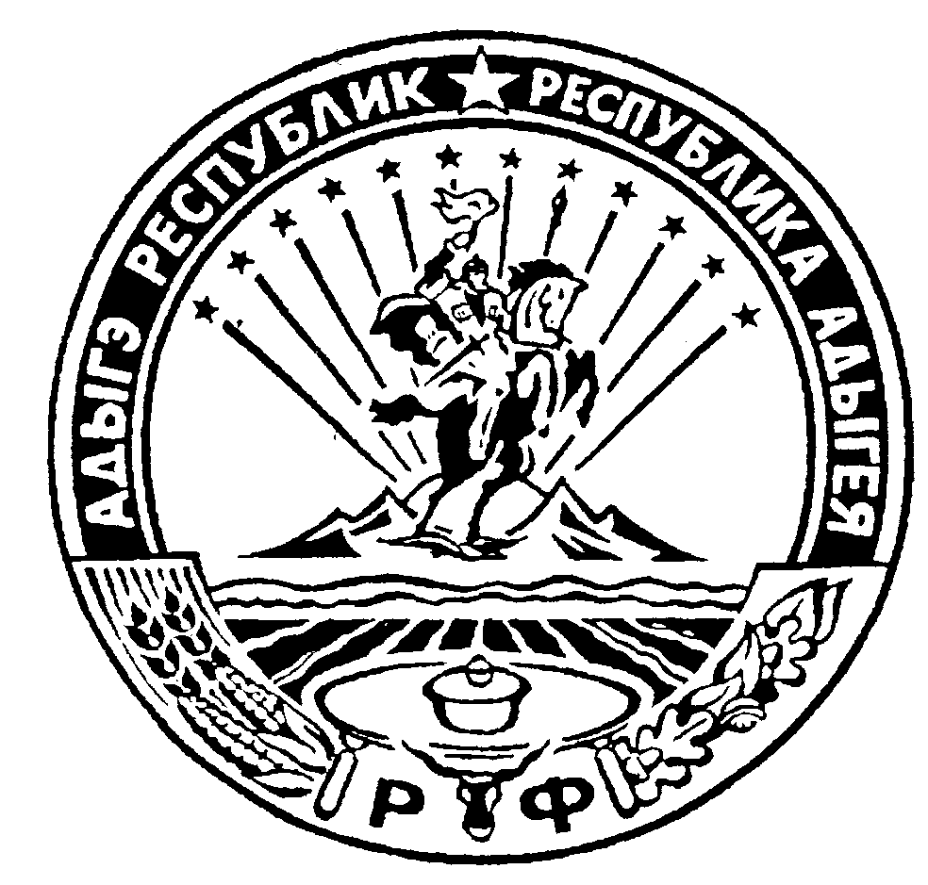Российская Федерация
Республика Адыгея
Совет народных депутатов
муниципального образования
«Келермесское сельское поселение»

РЕШЕНИЕ
Совета народных депутатов муниципального образования
«Келермесское сельское поселение»

06 ноября 2015 года ст.Келермесская
№ 143

О проекте бюджета МО «Келермесское сельское поселение» на 2015 год

В соответствии с п.1 ст.14 Закона Российской Федерации от 06.10.2003 года 131-ФЗ «Об общих принципах организации местного самоуправления в Российской Федерации», Устава МО «Келермесское сельское поселение», ст. 20-22 Положения о бюджетном процессе в МО «Келермесское сельское поселение» Совет народных депутатов муниципального образования «Келермесское сельское поселение»

РЕШИЛ:

1.Принять проект бюджета МО «Келермесское сельское поселение» на 2016 год.
2.Решение о принятии проекта бюджета МО «Келермесское сельское поселение» на 2016 год обнародовать на информационном стенде в здании администрации МО «Келермесское сельское поселение» и в сети интернет на официальном сайте администрации.

Глава муниципального образования
«Келермесское сельское поселение» А.В.Дюмин

